**Тема:**

**«Планета Земля в опасности»**

Цель:

5-6

продолжать знакомить детей с планетой - Земля

6-7

дать детям представление о том, что планета Земля – это огромный шар. Большая часть земного шара покрыта водой – океанами и морями. Кроме воды есть материки – твёрдая земля – суша, где живут люди. Таких материков несколько: Америка, Африка, Австралия, Европа, Азия, Антарктида. На земном шаре два полюса: Северный и Южный. Планета Земля в опасности: во многих местах вода, почва, воздух стали грязными. Всем трудно дышать, люди и животные болеют. Чтобы спасти нашу планету, надо с детства любить природу, изучать её, правильно с ней общаться

Материал:

Глобус, игра «Чей след», фломастеры, альбомные листы, магнитофон.

**Ход занятия**

Воспитатель:

Дети, посмотрите, пожалуйста, какую интересную игру нам сделала мама Рады. Игра называется «Чей след?»

С одной стороны расположены животные.

С другой – следы.

Кто это?

Дети:

Белка.

Воспитатель:

Теперь давайте постараемся найти её следы.

Воспитатель:

Молодцы, дети.

А кто найдёт следы медведя?

*Ребёнок выполняет задание.*

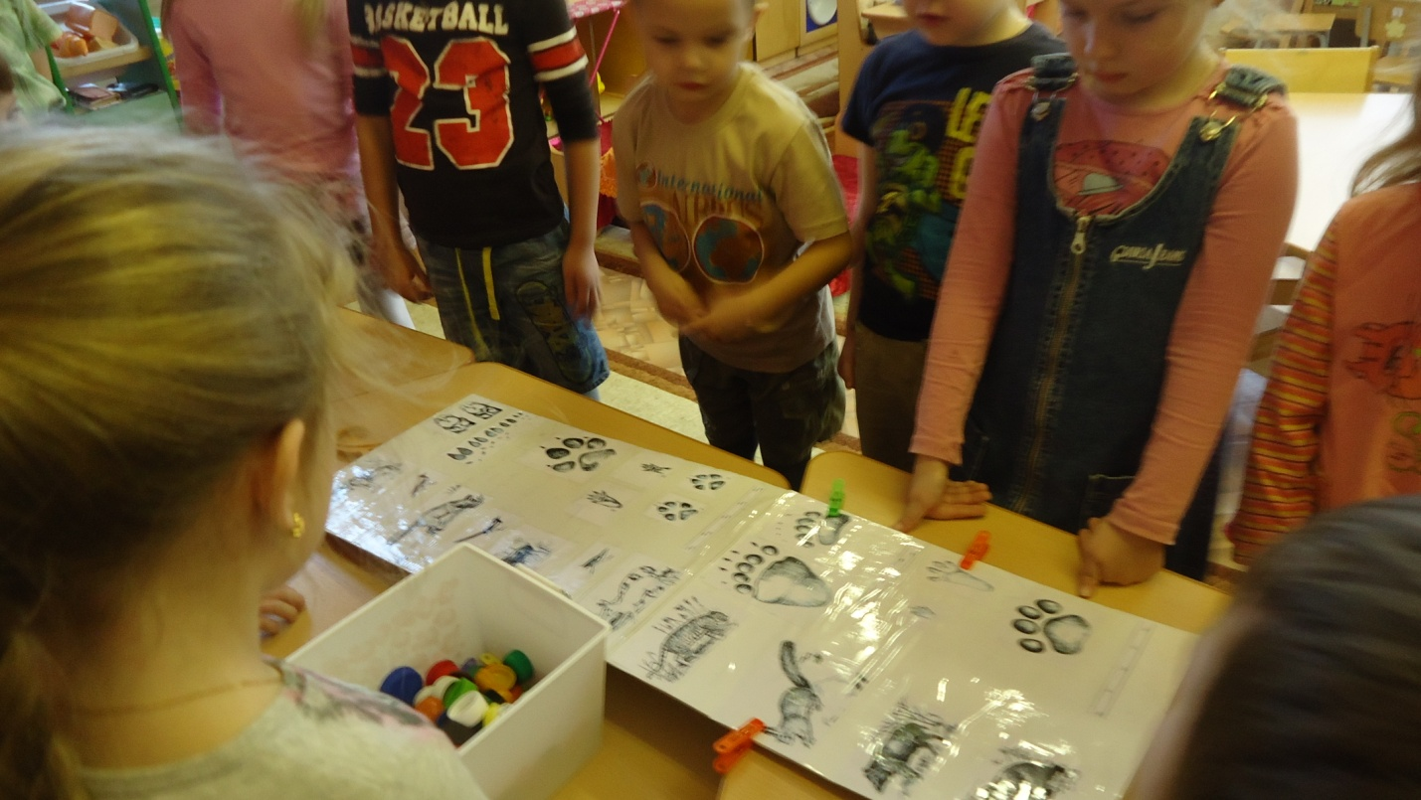

Воспитатель:

Вам понравилась игра?

Дети:

Понравилась.

Воспитатель:

Закройте, пожалуйста, глаза.

*Воспитатель закрывает следы животных фишками.*

Воспитатель:

Дети, что произошло?

Дети:

Исчезли следы.

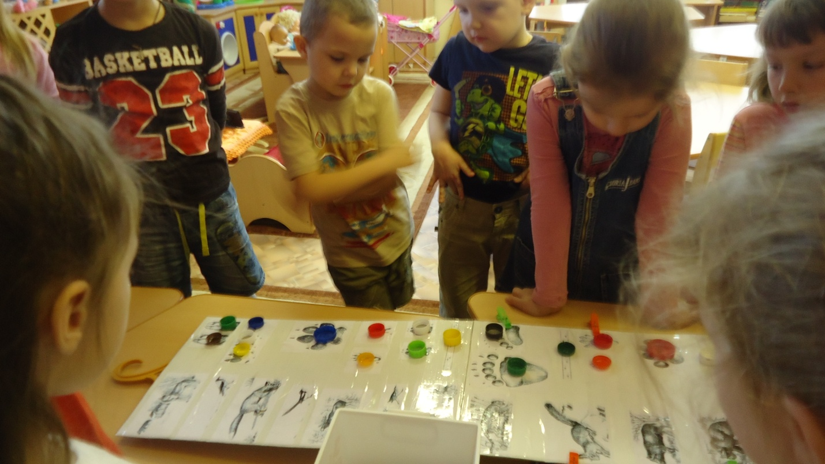

Воспитатель:

Если исчезли следы, значит, исчезли и все …

Дети:

Животные.

Воспитатель:

Так может произойти?

Дети:

Может.

Нет.

Никогда.

Воспитатель:

А если исчезнут животные, то …

Пожалуйста, присаживайтесь на стулья и послушайте стихотворение.

**О загрязнении**

Есть в природе равновесие,

Нарушать его нельзя.

В жизни это очень важно

Для тебя и для меня.

Чтобы было равновесие

Надо с вами, нам, друзья

Не выбрасывать отходы

И не загрязнять моря.

Меньше ездить на машинах

И пускать из фабрик дым,

Чтоб не летали в атмосфере

И не делали там дыр.

Меньше фантиков, бумажек

Ты на улицу бросай!

Тренируй в себе, ты, ловкость:

Точно в урну попадай.

А когда захочешь кинуть

Ты бумажку не в корзину,

Ты подумай о природе-

Нам ещё здесь жить как вроде!

Дети, о чём это стихотворение?

Дети:

О природе.

Наша Земля гибнет.

Вода мутнеет.

Воздух грязный.

Воспитатель:

Кто же в этом виноват?

Дети:

В этом виноват человек.

Воспитатель:

Как?

Дети:

Люди строят фабрики, заводы, на дорогах много машин, выбрасывают мусор на дорогу.

Воспитатель:

Правильно, дети, молодцы!

Но мы с вами можем помочь нашей планете.

Правда?

Дети:

Можем.

Воспитатель:

Предлагаю отдохнуть.

**Физкультурная минутка:**

Отдых наш – физкульминутка,

Занимай свои места:

Раз – присели, два – привстали.

Руки кверху все подняли.

Сели, встали, сели, встали

Ванькой – встанькой словно стали.

А потом пустились вскачь,

Будто мой упругий мяч.

Ребята, перед вами модель нашей планеты. Как она называется?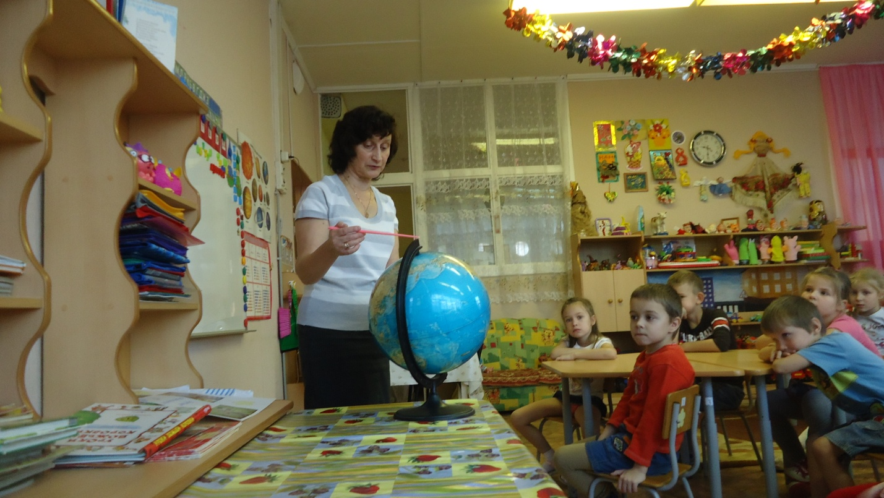

Дети:

Глобус

Воспитатель:

Правильно, глобус. Наша планета – это огромный-преогромный шар. Такой большой, что нужно много-много дней, чтобы объехать вокруг него. На Земле есть 2 полюса.

Давайте послушаем Дашу:

Короной снежной с двух сторон

Наш шар прекрасный окружён!

Два полюса, два братика

Антарктика и Арктика

Воспитатель:

Спасибо, Даша. Как называются два полюса?

Дети:

На верху – северный полюс

Внизу – южный полюс.

Воспитатель:

Правильно, молодцы!

Посмотрите, внимательно, какого цвета на глобусе больше и почему?

Дети:

На глобусе много голубого цвета, потому что у нас много рек, озёр, морей и океанов.

Воспитатель:

Послушайте, пожалуйста, сказку «**Разве озеро – свалка?»**

**(современная сказка о Рыбаке и Рыбке)**

Жил старик со своею старухой у самого синего озера.

Жили уже тридцать лет и три года.

Старик ловил неводом рыбу, а старуха пряла свою пряжу.

Раз пошёл старик к озеру.

Закинул он невод в воду – пришёл невод с тиной тёмною.

Он в другой раз закинул свой невод – пришёл невод с мусором,

и было его тут видимо-невидимо. В третий раз закинул он невод – показалась

из воды старая автомобильная шина. Удивился старик, испугался:

«Тридцать лет я рыбачил и три года, а такого ни разу не лавливал.

Раньше-то всё рыбка попадалась».

Хотел, уж было старик воротиться к своей старухе, да услышал за спиной всплеск слабый. Вновь закинул старик в воду невод. Пришёл невод с одной Рыбкою. С непростою Рыбкою – еле живою. Как тут взмолится Рыбка!

Голосом молвит человечьим: «Спаси, старче, озеро наше, сохрани живым для потомков».

Задумался старик: «Жил я у озера тридцать лет и три года и не ведал, что творится у самого моего порога. Уничтожали озеро постепенно, сваливая мусор у берегов, забрасывая его в прозрачную воду и не думая о том, что губят озеро и его обитателей».

Отбросил старик невод, собрал вдоль берегов банки, бутылки, бумагу и целлофановые пакеты, выкатил из воды автомобильные шины. Стал он кликать Рыбку. Приплыла к нему Рыбка, но ничего не сказала, лишь хвостом по воде плеснула и ушла в глубокое озеро. И с тех пор приходит старик к озеру, но не рыбачить, а охранять покой Рыбки, ведь очень сильно обидели её люди, ПРЕВРАТИВ ОЗЕРО В СВАЛКУ.

Дети, какая сказка?

Дети:

Очень грустная.

Воспитатель:

Кто же виноват, что озеро превратилось в свалку?

Дети:

Люди.

Воспитатель:

Хотя и много у нас морей, рек, озёр и океанов, но как мы должны ко всему относиться?

Дети:

Бережно.

Воспитатель:

Земля – это не только вода, но и суша. Это огромные материки, где живут звери, птицы, где растут деревья и цветы, где высятся горы и дышат жаром пустыни. Может кто – нибудь назовёт мне материки?

*Ответы детей.*

Воспитатель:

Посмотрите, вот Африка, Америка, Австралия, Европа, Азия, Антарктида.

Наша планета в опасности. На ней много больных мест. Природа гибнет. И помочь ей может только человек.

Скоро Новый год и каждый из вас дома будет наряжать ёлку, мы с вами нарядили ёлку. Где мы её взяли?

Дети:

Купили родители.

Воспитатель:

Давайте нарисуем плакаты «Не рубите ёлку». Проведём с вами акцию

« Зелёная Ёлочка – Живая Иголочка».

Дома родителям обязательно скажите, чтобы они не рубили ёлку, а купили её в магазине. Она тоже очень красивая. И всем знакомым своих родителей расскажите про эту акцию.

Прежде, чем приступить к работе, давайте приготовим наши пальчики

**Пальчиковая гимнастика:**

«Здравствуй»

Здравствуй, Солнце золотое!

Здравствуй, небо голубое!

Здравствуй, вольный ветерок!

Здравствуй, маленький дубок!

Мы живём в одном краю –

Всех я вас приветствую!

Воспитатель:

Отдохнули, теперь приступаем к работе. Рисуем ёлочку или много ёлок и рядом обязательно запрещающий знак. Напишите: «Не рубите ёлку!»

*Работа детей.(звучит спокойная музыка)*

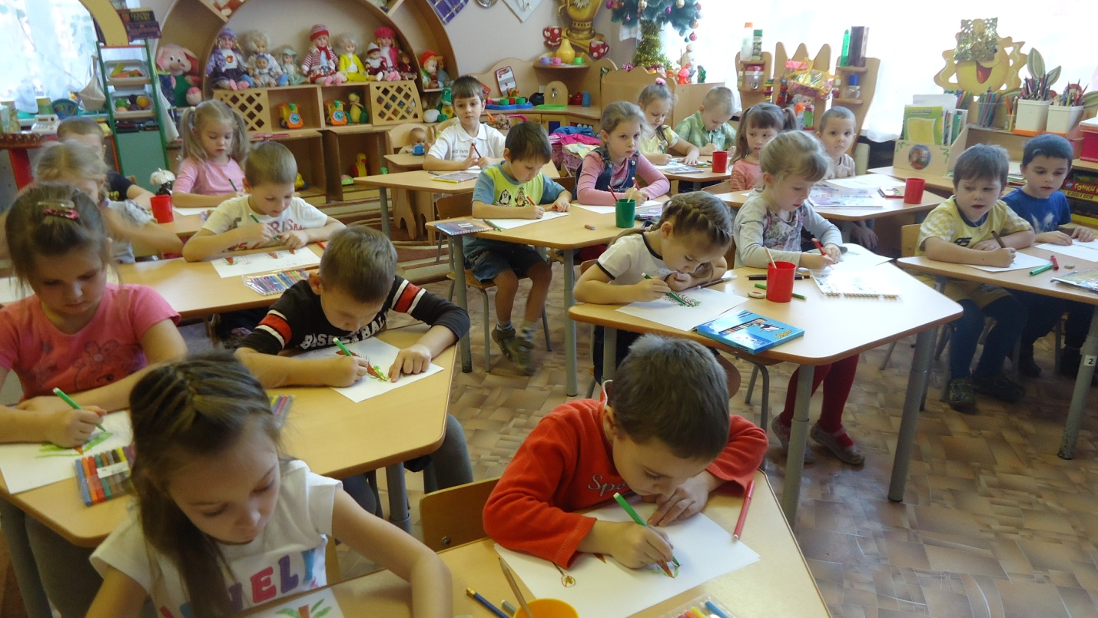

Давайте с вами отдохнём и поиграем в игру:

**«Река. Озеро»**

На слово «река» вы будете идти «змейкой», на слово «озеро» быстро встанете в круг.

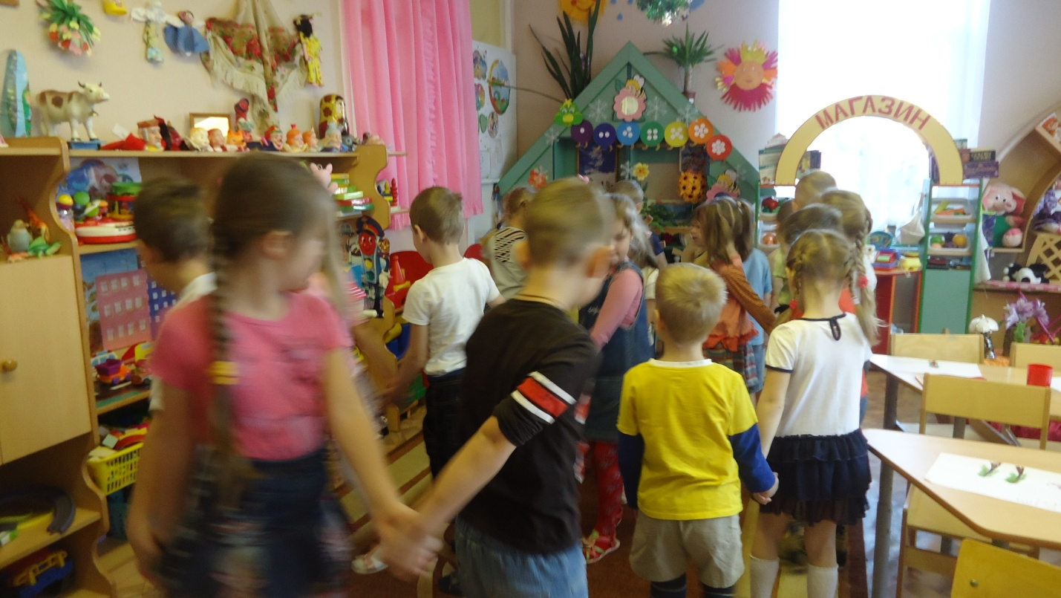

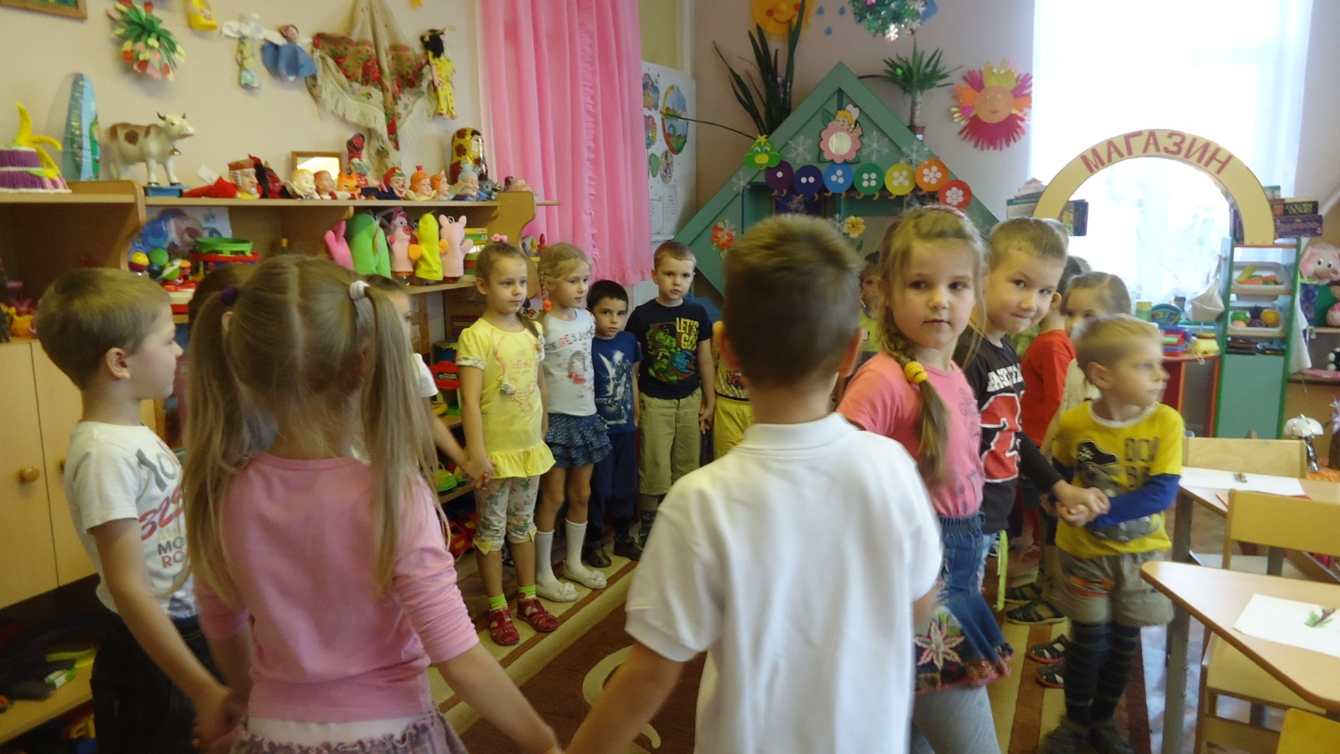

Воспитатель:

Молодцы! Все постарались. Дети, каждый из вас может помочь нашей планете. Помните об этом!

Тема:

«Планета Земля в опасности»

( старше – подготовительная группа)

Воспитатель: Киселева М.В.

**Литература:**

Бондаренко Т.М.

Практический материал по освоению образовательных областей в подготовительной группе детского сада. Образовательная область «Познание» - Воронеж: ООО «Методика», 2013